★★★☆☆
題組：Problem Set Archive with Online Judge
題號：10153: New Horizons
解題者：陳健民
解題日期：2017年5月31日
題意：
在一個球體上，給定一王國的經緯度及高度，還有若干個地標的經緯度及高度，判斷王國可以看到哪些地標(該球體上沒有任何物體會阻擋視線，除了球體本身)。
本分文件為軟體比賽解題文件之寫作格式範例。每個題目均需列出此處所提出之全部標題；若該標題下沒有內容，亦需列出標題，並於其內容處，填寫「無」。
此部分將題目意涵做一番描述，但請不要逐字翻譯，因此意簡言該為要。所有標題字型，中文為「標楷體」14號粗體，英文或數字為「Times New Roman」14號粗體。其餘內文，中文為「細明體」12號不粗體，英文或數字為「Times New Roman」12號不粗體。
如果有分段，段首內縮兩個字。行高調整為「固定行高」，行距調整為「18pt」。上述格式的樣式存於本檔案的「軟體比賽內文」樣式。紙張橫寬為標準的14.5cm，高度亦為標準的21.3cm。
題意範例：
無
解法：
將球體視為二維圖形(圖1)。由the-great-distance公式(圖2)，求出兩點與球心連線之夾角弧度，接著由已知的 p、q 與夾角求出 o (由餘弦定理，圖3)及三角形面積，利用面積與o求出o上的高，判斷其長度是否大於圓的半徑，但當 a 或 b 與 c 夾角大於90度，以及夾角為0時得另外判斷(圖4)。
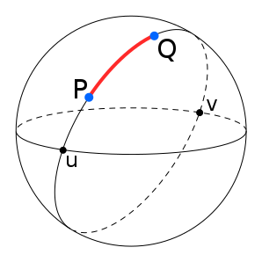
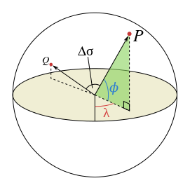

圖1 圖2

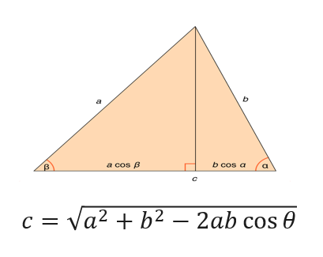
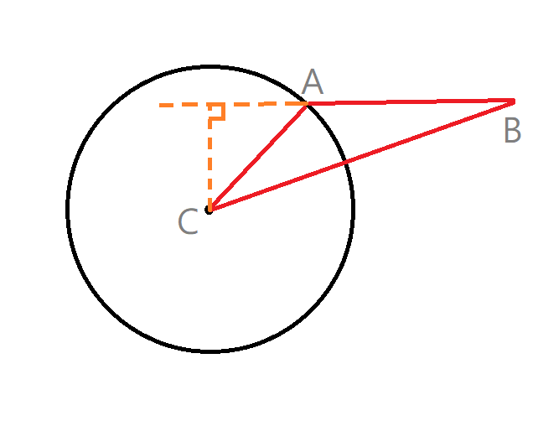

圖3 圖4

解法範例：
無
討論：
無
程式：
#include <iostream>
#include <map>
#include <cmath>

using namespace std;

const double pi = acos(-1.0);

double getAngle(double lat1, double lng1, double lat2, double lng2);
double getRadian(double degree);

int main()
{
map<string, int> mp;
map<string, int>::iterator it;
int n;
double throne_h, throne_lat, throne_lng, obj_h, obj_lat, obj_lng, angle;
double dis_ot, areaT, h, r;
string s;
while(cin >> r)
{
r /= 2.0;
cin >> throne_h >> throne_lat >> throne_lng
>> n;

for(int i=1; i<=n; i++)
{
cin >> obj_h >> obj_lat >> obj_lng;
cin.ignore();
getline(cin, s);
angle = getAngle(throne_lat, throne_lng, obj_lat, obj_lng); //get c(arc)
dis_ot = sqrt( pow(throne_h+r,2) + pow(obj_h+r,2) - (2.0*(throne_h+r)*(obj_h+r)*cos(angle)) ); //C^2 = A^2 + B^2 - 2AB*sin(c)
areaT = ((throne_h+r) * (obj_h+r) * sin(angle)) / 2.0; //get the area of the triangle
h = (2.0 * areaT) / dis_ot; //get the height of the two dot's line
if(obj_h<0 || throne_h<0)
continue;
cout << h << " " << dis_ot << " " << angle*180.0/pi << endl;
if((pow(throne_h+r,2)+pow(dis_ot,2))<pow(obj_h+r,2))
cout << "*****" << endl;
if((pow(obj_h+r,2)+pow(dis_ot,2))<pow(throne_h+r,2))
cout << "-----" << endl;
if( h>r || (pow(throne_h+r,2)+pow(dis_ot,2))<pow(obj_h+r,2) || (pow(obj_h+r,2)+pow(dis_ot,2))<pow(throne_h+r,2) || angle==0) //judge if the height is bigger than radius or the special case
{
mp[s]++;
}
}

for(it=mp.begin(); it!=mp.end(); it++)
cout << it->first << endl;
cout << endl;
mp.clear();
}

return 0;
}

double getAngle(double lat1, double lng1, double lat2, double lng2)
{
double radLat1 = getRadian(lat1);
double radLat2 = getRadian(lat2);
double dLng = fabs(getRadian(lng1) - getRadian(lng2));
double dLat = fabs(radLat1 - radLat2);

return 2.0 * asin( sqrt( pow(sin(dLat/2.0),2)+cos(radLat1)*cos(radLat2)*pow(sin(dLng/2.0),2) ) );
}

double getRadian(double degree)
{
return degree * pi / 180.0;
}

